ПРАКТИЧЕСКИЕ ЗАДАНИЯ ПО LEGO-КОНСТРУИРОВАНИЮ,
НАПРАВЛЕННЫЕ НА ФОРМИРОВАНИЕ ПРЕДИНЖЕНЕРНОГО
МЫШЛЕНИЯ У ДЕТЕЙ СТАРШЕГО ДОШКОЛЬНОГО ВОЗРАСТА

Раздел | Практическое задание
1. Конструирование по образцу | 1.1. Башня
 | 1.2. Подъемный кран
 | 1.3. Пароход
 | 1.4. Змея
2. Конструирование по условиям | 2.1. Пирамида
 | 2.2. Дом
 | 2.3. Мост
 | 2.4. Грузовик
3. Конструирование по замыслу | 3.1. Ракета
 | 3.2. Мебель (стул и стол)
 | 3.3. Робот
 | 3.4. Лесной домик
4. Конструирование по модели | 4.1. Жираф
 | 4.2. Деревья
 | 4.3. Корабль
 | 4.4. Самолет
5. Конструирование по простейшим чертежам и наглядным схемам | 5.1. Лошадка
 | 5.2. Птица
 | 5.3. Динозавр
 | 5.4. Дом на колесах
6. Конструирование по теме | 6.1. Прогулка в зоопарке
 | 6.2. Машины из будущего
 | 6.3. Улицы родного города

Раздел 1. КОНСТРУИРОВАНИЕ ПО ОБРАЗЦУ

1.1. БАШНЯ | 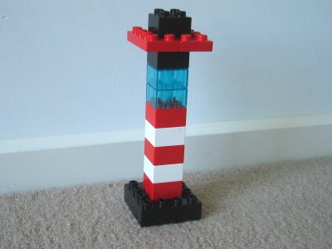
Цель: | - формировать умения строить башню;  - развитие умения конструировать по образцу, мелкой моторики рук;  - активизировать словарь детей.
Возраст: | 5-6 лет
Уровень сложности: | первый
Материалы: | LEGO-дупло
Раздаточный материал: | Пластины 4*4 тонкие – 3 шт., кубики 2*2 – 9 шт. (можно 2 прозрачные)
Время на выполнение: | 20 - 25 минут
Критерии оценки: | - соответствие образцу по форме  - соответствие образцу по количеству деталей  - качество выполнения
Сфера использования: | Возможно давать задание в рамках образовательной деятельности и в рамках свободной деятельности ребенка
Описание задания: | Нужно построить башню. Для этого необходимо:  1. Определить нужные детали по количеству и форме  2. Отобрать нужные детали  3. Скрепить детали, начиная с нижней, по образцу (совместно с воспитателем)  4. Проверить правильность фигуры, соотнеся ее с образцом
Дополнительная информация | Детали для выполнения задания дети отбирают самостоятельно, после этого необходимо проверить правильность деталей по форме и количеству.

1.2. ПОДЪЕМНЫЙ КРАН | 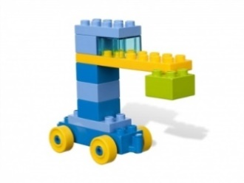
Цель: | - закреплять умения осуществлять подбор деталей, необходимых для конструирования (по виду, цвету, размеру и форме);  - развитие умения конструировать по условиям (форма фигуры);  - воспитывать желание работать совместно с другими детьми.
Возраст: | 5-6 лет
Уровень сложности: | второй
Материалы: | LEGO-дупло
Раздаточный материал: | Основа на колесах – 1 шт.; пластины 4*2 -2 шт., кубики 2*2 – 5 шт., прозрачный куб для кабины 2*2 – 1 шт.; пластина 2*8 -1 шт.
Время на выполнение: | 20-25 минут
Критерии оценки: | - соответствие образцу по форме  - соответствие образцу по количеству деталей  - умение скреплять детали конструктора  - качество выполнения
Сфера использования: | Возможно давать задание в рамках образовательных занятий и в рамках свободной деятельности ребенка
Описание задания: | Нужно построить подъемный кран, Для этого:  1. Определить нужные детали по количеству и форме  2. Отобрать нужные детали  3. Скрепить детали, начиная с нижней, по образцу  4. Проверить правильность фигуры, соотнеся ее с образцом
Дополнительная информация | Детали для выполнения задания дети отбирают самостоятельно, после этого необходимо проверить правильность деталей по форме и количеству.  После выполнения задания важно, чтобы дети самостоятельно проверили правильность выполнения фигуры.

1.3. ПАРОХОД | 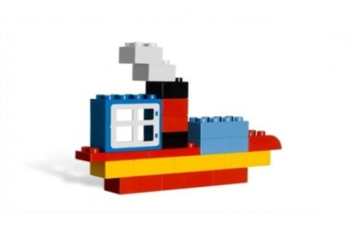
Цель: | - формирование умения осуществлять подбор деталей, необходимых для конструирования (по виду, цвету, размеру и форме);  - развитие умения конструировать по образцу, мелкой моторики рук;  - формирование умения называть детали, из которых состоит фигура, скреплять детали в нужном порядке;  - формирование пространственного мышления
Возраст: | 5-6 лет
Уровень сложности: | второй
Материалы: | LEGO-дупло
Раздаточный материал: | Пластины 4*2 – 8 шт., кубики 2*2 – 7 шт., пластины 2*8 (тонкая) - 2 шт., лапа 2*2 – 1 шт., пластины 4*2 -2 шт., окно -1 шт.
Время на выполнение: | 20-25 минут
Критерии оценки: | - соответствие образцу по форме  - соответствие образцу по количеству деталей  - умение называть детали конструктора  - умение скреплять детали конструктора  - качество выполнения
Сфера использования: | Возможно давать задание в рамках образовательных занятий и в рамках свободной деятельности ребенка
Описание задания: | Нужно построить пароход, для этого:  1. Определить нужные детали по количеству и форме  2. Отобрать нужные детали  3. Скрепить детали, начиная с нижней, по образцу  4. Проверить правильность фигуры, соотнеся ее с образцом
Дополнительная информация | Детали для выполнения задания дети отбирают самостоятельно, после этого необходимо проверить правильность деталей по форме и количеству.  После выполнения задания важно, чтобы дети самостоятельно проверили правильность выполнения фигуры.
1.4. ЗМЕЯ | 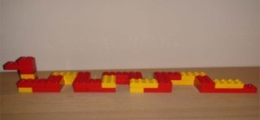
Цель: | -закреплять умение осуществлять подбор деталей, необходимых для конструирования (по виду, цвету, размеру и форме), скреплять в нужном порядке и соотносить фигуры, определяя правильность их выполнения;  - развивать моторику рук,  -активизировать словарь - название деталей, из которых состоит фигура
Возраст: | 5-6 лет
Уровень сложности: | третий
Материалы: | LEGO-дупло
Раздаточный материал: | Пластины 4*2 – 32 шт., кубики 2*2 – 3 шт.
Время на выполнение: | 20-25 минут
Критерии оценки: | - соответствие образцу по форме  - соответствие образцу по количеству деталей  - умение определять количество деталей, необходимых для постройки  - умение называть детали конструктора  - умение правильно скреплять детали конструктора  - качество выполнения  - *умение заменять детали другими не изменяя фигуры (возможно, но не обязательно)
Сфера использования: | Возможно давать задание в рамках образовательных занятий и в рамках свободной деятельности ребенка
Описание задания: | Нужно построить змею, для этого:  1. Определить нужные детали по количеству и форме  2. Отобрать нужные детали  3. Скрепить детали, начиная с хвоста, по образцу  4. Проверить правильность фигуры, соотнеся ее с образцом
Дополнительная информация | Детали для выполнения задания дети отбирают самостоятельно, после этого необходимо проверить правильность деталей по форме и количеству.  Возможна замена деталей ребенком при условии правильного крепления деталей и соответствия образцу.

Раздел 2. КОНСТРУИРОВАНИЕ ПО УСЛОВИЯМ
2.1. ПИРАМИДА | 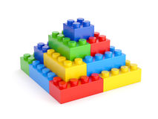
Цель: | - формировать умение осуществлять подбор деталей, необходимых для конструирования (по виду, цвету, размеру и форме);  - развитие умения конструировать по условиям (количество и форма деталей);  - активизировать словарь детей.
Возраст: | 5-6 лет
Уровень сложности: | первый
Материалы: | LEGO-дупло
Раздаточный материал: | Пластины 4*2 – 12 шт., кубики 2*2 – 1 шт.
Время на выполнение: | 20-25 минут
Критерии оценки: | - соответствие образцу по форме  - соответствие образцу по количеству деталей  - качество выполнения
Сфера использования: | Возможно давать задание в рамках образовательных занятий и в рамках свободной деятельности ребенка
Описание задания: | Нужно построить пирамиду, начиная с основания, для этого необходимо:  1. Определить нужные детали по количеству и форме  2. Отобрать нужные детали  3. Скрепить детали, начиная с нижнего слоя  4. Проверить правильность фигуры, соотнеся ее с образцом
Дополнительная информация | Детали для выполнения задания дети отбирают самостоятельно, после этого необходимо проверить правильность деталей по форме и количеству.  Образец для выполнения детям не дается, он выполнен из более крупного конструктора, доступен для рассматривания.

2.2. ДОМ | 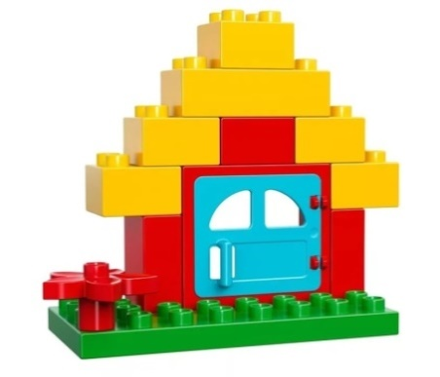
Цель: | - формировать умение осуществлять подбор деталей по образцу, необходимых для конструирования (по виду, цвету, размеру и форме);  - развивать умение конструировать по условиям, моторику рук  - активизировать словарь детей.
Возраст: | 5-6 лет
Уровень сложности: | второй
Материалы: | LEGO-дупло
Раздаточный материал: | Пластины (количество и форму ребенок определяет самостоятельно) набор должен включать – окна и двери.
Время на выполнение: | 20-25 минут
Критерии оценки: | - соответствие фигуры заданным условиям (дом)  - умение правильно скреплять детали конструктора  - качество выполнения
Сфера использования: | Возможно давать задание в рамках образовательных занятий и в рамках свободной деятельности ребенка
Описание задания: | Нужно построить дом. У дома обязательно должны быть – двери, окно (можно два), труба.
Дополнительная информация | В начале объяснения показывается несколько моделей домов из конструктора, также необходимы рисунки разных домов.  Детали для выполнения задания дети отбирают самостоятельно.  После выполнения задания необходимо показать детям все варианты домов, которые у них получились.

2.3. МОСТ | 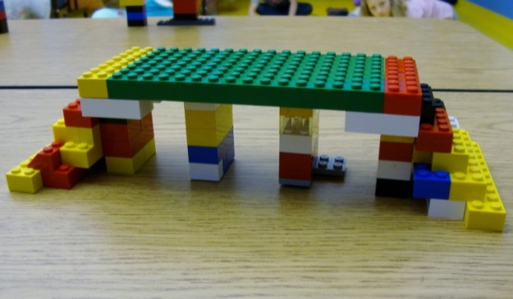
Цель: | - совершенствовать в подборе деталей, необходимых для конструирования (по виду, цвету, размеру и форме), выдерживать форму для конструирования;  - развитие умения конструировать по условиям (форма фигуры);
Возраст: | 5-6 лет
Уровень сложности: | второй
Материалы: | LEGO-дупло
Раздаточный материал: | Пластины на выбор ребенка
Время на выполнение: | 20-25 минут
Критерии оценки: | - выполнение заданных условий (форма фигуры)  - умение правильно скреплять детали конструктора  - качество выполнения
Сфера использования: | Возможно давать задание в рамках образовательных занятий и в рамках свободной деятельности ребенка
Описание задания: | Нужно построить мост, чтобы под ним могла проехать машина (машина дается каждому ребенку). Детали вы можете выбирать самостоятельно.
Дополнительная информация | В начале объяснения показывается несколько моделей моста из конструктора, также необходимы рисунки моста разных моделей.  Детали для выполнения задания дети отбирают самостоятельно.  После выполнения задания необходимо, чтобы ребенок продемонстрировал как машинка проезжает под мостом.

2.4. ГРУЗОВИК | 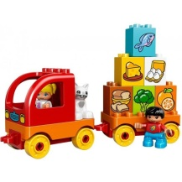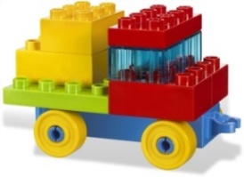
Цель: | - совершенствовать умение осуществлять подбор деталей, необходимых для конструирования (исходя из формы и назначения предмета);  - развивать умение конструировать по условиям, мелкой моторике рук;  - активизировать словарь детей.
Возраст: | 5-6 лет
Уровень сложности: | третий
Материалы: | LEGO-дупло
Раздаточный материал: | Детали (количество и форму ребенок определяет самостоятельно) набор должен включать – колесную базу (можно не одну), прозрачные кубики.
Время на выполнение: | 20-25 минут
Критерии оценки: | - выполнение заданных условий (форма, цвет фигуры)  - умение правильно скреплять детали конструктора  - функциональность выполненной фигуры;  - качество выполнения
Сфера использования: | Возможно давать задание в рамках образовательных занятий и в рамках свободной деятельности ребенка
Описание задания: | Нужно построить грузовую машину, которая должна перевозить груз (груз необходимо прикрепить). Машинка должна ездить.
Дополнительная информация | Детям даются по 3 кубика разных цветов, при этом ставится условие: при конструировании машины должны использоваться только эти цвета.  В начале объяснения показывается несколько моделей машин при этом как грузовых, так и легковых из конструктора, также необходимы рисунки моста разных моделей.  Детали для выполнения задания дети отбирают самостоятельно.  После выполнения задания необходимо, чтобы ребенок продемонстрировал как машинка везет груз.  Желательно, чтоб дети увидели все модели, которые получились.

Раздел 3. КОНСТРУИРОВАНИЕ ПО ЗАМЫСЛУ
3.1. РАКЕТА | 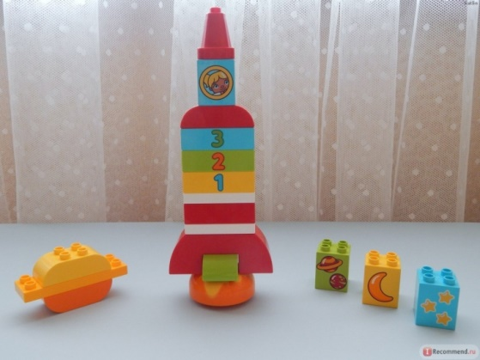
Цель: | - закреплять умение осуществлять подбор деталей, необходимых для конструирования (по виду, цвету, размеру и форме), выдерживать форму для конструирования;  - развивать умение конструировать по условиям (форма, цвет, назначение), пространственного мышления
Возраст: | 5-6 лет
Уровень сложности: | первый
Материалы: | Набор деталей LEGO-дупло
Раздаточный материал: | Детали для выполнения задания дети отбирают самостоятельно. (Конус 2*2 – 1 шт.;куб 2*2 – 1 шт.;изогнутый кирпич с двух сторон – 2 шт.; пластины 4*2 – 2 шт.; кирпич 4*2 – 4 шт.; мост 4*2 – 1 шт.)
Время на выполнение: | 20-25 минут
Критерии оценки: | - соответствие фигуры замыслу  - правильность крепления деталей  - качество выполнения
Сфера использования: | Можно давать задание в рамках образовательных занятий и в рамках свободной деятельности ребенка
Описание задания: | Нужно построить ракету
Дополнительная информация | В предварительной беседе обсуждается, что такое ракета, для чего ее конструируют, возможную форму ракеты.  В ходе обсуждения демонстрируются рисунки ракеты (! модели мебели из LEGO – не показываются)  Детали для выполнения задания дети отбирают самостоятельно.  После выполнения необходимо обсудить построенные модели ракет, проанализировать их на соответствие форме.
3.2. МЕБЕЛЬ (СТОЛ и СТУЛ) | 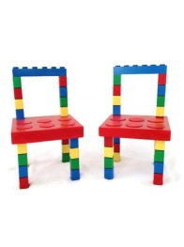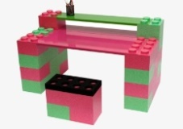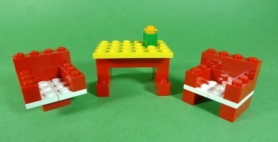
Цель: | - формирование умения осуществлять подбор деталей, необходимых для конструирования (исходя из формы и назначения предмета) пространственного мышления;  - развитие умения конструировать по замыслу, мелкой моторике рук  - воспитывать стремление доводить начатое дело до конца.
Возраст: | 5-6 лет
Уровень сложности: | второй
Материалы: | Набор деталей LEGO-дупло
Раздаточный материал: | Детали для выполнения задания дети отбирают самостоятельно.
Время на выполнение: | 20-25 минут
Критерии оценки: | - соответствие фигуры замыслу  - правильность крепления деталей  - проявления творческого замысла  - качество выполнения
Сфера использования: | Возможно давать задание в рамках образовательных занятий и в рамках свободной деятельности ребенка
Описание задания: | Нужно сконструировать мебель: стол и стулья.
Дополнительная информация | В предварительной беседе обсуждается, зачем нужна мебель, какие варианты мебели (столов и стульев) бывают  В ходе обсуждения демонстрируются рисунки мебели (! модели мебели из LEGO – не показываются)  Детали для выполнения задания дети отбирают самостоятельно.  После выполнения необходимо обсудить построенные модели мебели, проанализировать их на соответствие форме.

3.3. РОБОТ | 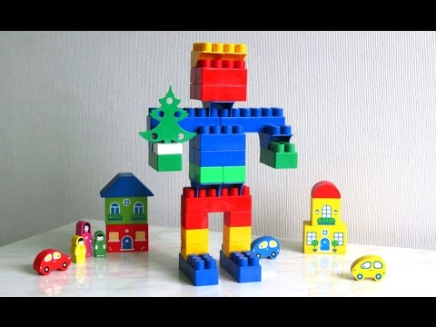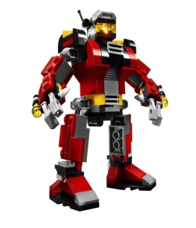
Цель: | - формировать умение осуществлять подбор деталей, необходимых для конструирования (исходя из формы и назначения предмета);  - развивать умения конструировать по замыслу, мелкой моторике рук  -воспитывать желание работать вместе.
Возраст: | 5-6 лет
Уровень сложности: | третий
Материалы: | Набор деталей LEGO-дупло
Раздаточный материал: | Детали для выполнения задания дети отбирают самостоятельно (кирпич 2*4 – 5 шт.; кирпич 2*2 – 10 шт.; кирпич 4*2 – 8 шт.; кирпич с кривой с двух сторон вниз 2*4 – 6 шт.; кирпич с кривой 2*4 – 2 шт.)
Время на выполнение: | 20-25 минут
Критерии оценки: | - соответствие фигуры замыслу  - правильность крепления деталей  - проявления творческого замысла  - качество выполнения
Сфера использования: | Возможно давать задание в рамках образовательных занятий и в рамках свободной деятельности ребенка
Описание задания: | Нужно сконструировать робота.
Дополнительная информация | В предварительной беседе обсуждается, кто такой робот, зачем они нужны, какие бывают роботы  В ходе обсуждения демонстрируются модели роботов (необходимо показать модели роботов из LEGO)  Детали для выполнения задания дети отбирают самостоятельно.  После выполнения необходимо обсудить построенные модели роботов, проанализировать их на соответствие форме.

3.4. ЛЕСНОЙ ДОМИК | 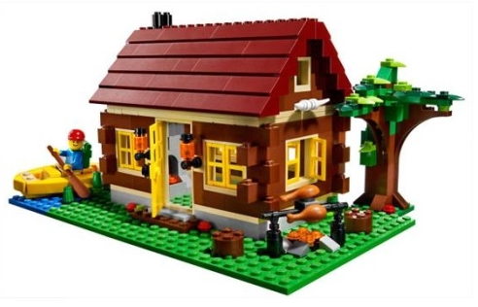
Цель: | - формировать умения осуществлять подбор деталей, необходимых для конструирования (исходя из формы и назначения предмета);  - развивать мелкую моторику рук и навыки конструирования; - воспитывать стремление доводить начатое дело до конца.
Возраст: | 5-6 лет
Уровень сложности: | третий
Материалы: | Набор деталей LEGO -дупло
Раздаточный материал: | Детали для выполнения задания дети отбирают самостоятельно.
Время на выполнение: | 20-25 минут
Критерии оценки: | - соответствие фигуры замыслу  - правильность крепления деталей  - использование разных деталей по форме  - проявления творческого замысла  - качество выполнения
Сфера использования: | Возможно давать задание в рамках образовательных занятий и в рамках свободной деятельности ребенка
Описание задания: | Нужно придумать и сделать лесной домик  (лесной – значит находится в лесу)
Дополнительная информация | ! возможна работа в парах  В предварительной беседе обсуждается, почему домик находится в лесу, кто может в нем жить, что может находиться вокруг домика  В ходе обсуждения демонстрируются модели домов из LEGO (но не лесных) (необходимо показать рисунки лесного домика)  Детали для выполнения задания дети отбирают самостоятельно.  После выполнения необходимо обсудить построенные домики, проанализировать их на соответствие форме, замыслу, проявлению творческих способностей детей.

Раздел 4. КОНСТРУИРОВАНИЕ ПО МОДЕЛИ
4.1. ЖИРАФ | 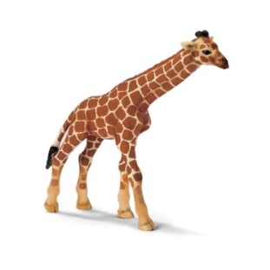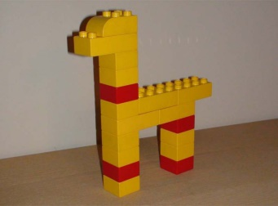
Цель: | - - Формировать умение детей основным приёмам сборки и робототехнического конструктора;  - - Развитие мыслительных процессов, логическое мышление, внимание;  - воспитывать стремление доводить начатое дело до конца.
Возраст: | 5-6 лет
Уровень сложности: | первый
Материалы: | Набор LEGO-дупло
Раздаточный материал: | Кирпичик с округленным краем – 1 шт.; кубики 2*2 – 12 шт.; кубики 4*2 – 5 шт.
Время на выполнение: | 20-25 минут
Критерии оценки: | - соответствие выполненного предмета модели (жираф - жираф)  - правильность крепления деталей  - качество выполнения
Сфера использования: | Возможно давать задание в рамках образовательных занятий и в рамках свободной деятельности ребенка
Описание задания: | Нужно сделать жирафа из LEGO как у меня (показывается модель жирафа выполненная не из LEGO)
Дополнительная информация | Модель жирафа дети должны рассмотреть, иметь возможность потрогать руками, возможно обращение к модели жирафа при выполнении поделки из LEGO.  * Возможно использование модели жирафа сборной (отдельно ноги, шея, голова) для облегчения перевода модели жирафа в модель из LEGO.

4.2. ДЕРЕВЬЯ |  | 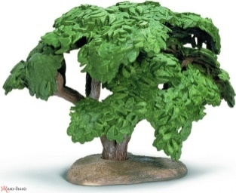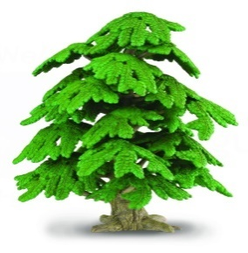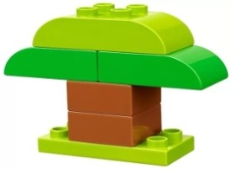
Цель: |  | - формировать умения осуществлять подбор деталей, необходимых для конструирования (по форме, виду и цвету);  - развивать умение конструировать по модели;  - воспитывать желание работать вместе.
Возраст: |  | 5-6 лет
Уровень сложности: |  | второй
Материалы: |  | Набор LEGO-дупло
Раздаточный материал: |  | Изогнутый кирпич с двух сторон – 1 шт.; кирпич с округленным краем – 2 шт.; кубики 2*2 – 2 шт.; пластина 4*2 – 1 шт.
Время на выполнение: |  | 20-25 минут
Критерии оценки: |  | - соответствие выполненного предмета модели (дерево)  - правильность крепления деталей  - проявление творческих способностей  - качество выполнения
Сфера использования: |  | Возможно давать задание в рамках образовательных занятий и в рамках свободной деятельности ребенка
Описание задания: |  | Нужно сделать дерево из LEGO как у меня (показывается модель дерева (лиственное и хвойное) выполненная не из LEGO)
Дополнительная информация |  | Возможно обращение к модели дерева при выполнении поделки из LEGO.  Оценивается творчество при выполнении поделки
4.3. КОРАБЛЬ | 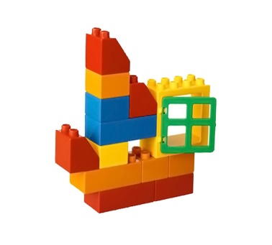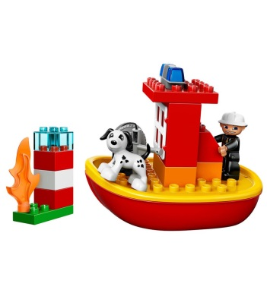
Цель: | - совершенствовать умение детей осуществлять подбор деталей, необходимых для конструирования, выполнять деятельность в соответствие с общей целью;  - развитие умения конструировать по модели и заменять детали другими  - активизировать словарь детей.
Возраст: | 5-6 лет
Уровень сложности: | второй
Материалы: | Набор LEGO-дупло
Раздаточный материал: | кубики 4*2 – 3 шт.; кубик 3*2 – 1 шт.; кубики 2*2 – 5 шт.; кирпичный склон 2*2 – 3 шт.; окно – 1 шт.; рама – 1 шт.
Время на выполнение: | 20-25 минут
Критерии оценки: | - соответствие выполненного предмета модели (корабль - корабль)  - правильность крепления деталей  - качество выполнения
Сфера использования: | Возможно давать задание в рамках образовательных занятий и в рамках свободной деятельности ребенка
Описание задания: | Нужно построить корабль из LEGO как у меня (показывается модель корабля выполненная не из LEGO)
Дополнительная информация | Модель корабля дети должны рассмотреть, иметь возможность потрогать руками, возможно обращение к модели корабля при выполнении поделки из LEGO.

4.4.САМОЛЕТ | 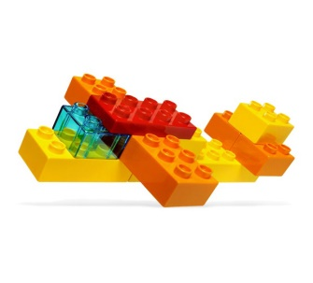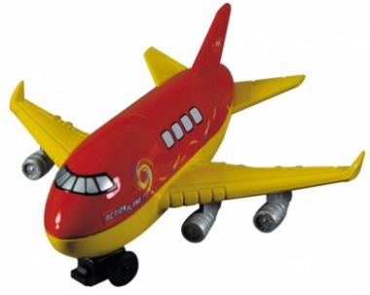
Цель: | - совершенствовать умение осуществлять подбор деталей, необходимых для конструирования (по виду и цвету, форме и назначению);  - развивать умение конструировать по модели, мелкую моторику рук;
Возраст: | 5-6 лет
Уровень сложности: | третий
Материалы: | Набор LEGO-дупло
Раздаточный материал: | кубик 4*2 – 1 шт.; кубики 2*2 – 5 шт.; кубики 8*2 – 2 шт.; пластина 4*2 – 1 шт.
Время на выполнение: | 20-25 минут
Критерии оценки: | - соответствие выполненного предмета модели (самолет - самолет)  - разнообразие применяемых деталей  - правильность крепления деталей  - умение заменять детали другими при необходимости  - качество выполнения
Сфера использования: | Возможно давать задание в рамках образовательных занятий и в рамках свободной деятельности ребенка
Описание задания: | Нужно построить самолет из LEGO как у меня (показывается модель самолета выполненная не из LEGO)
Дополнительная информация | Модель самолета дети должны рассмотреть, иметь возможность потрогать руками, возможно обращение к модели самолета при выполнении поделки из LEGO.  * Возможно использование сборной модели самолета для облегчения перевода самолета в модель из LEGO.

Раздел 5. КОНСТРУИРОВАНИЕ ПО ПРОСТЕЙШИМ ЧЕРТЕЖАМ И НАГЛЯДНЫМ СХЕМАМ
5.1. ЛОШАДЬ | 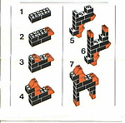
Цель: | - формирование умения осуществлять подбор деталей, необходимых для конструирования (по виду, цвету, размеру и форме), пространственного мышления;  - развитие умения конструировать по схеме, мелкой моторике рук;  - воспитывать стремление доводить начатое дело до конца.
Возраст: | 5-6 лет
Уровень сложности: | первый
Материалы: | Набор LEGO-дупло
Раздаточный материал: | Кубики 3*2 – 3 шт.; кубики 2*2 – 3 шт.; кубики 1*2 – 7 шт.; кирпич со склоном – 4 шт.
Время на выполнение: | 20-25 минут
Критерии оценки: | - соответствие выполнения лошадки схеме  - соответствие образцу по количеству деталей и цвету  - качество выполнения
Сфера использования: | Возможно давать задание в рамках образовательных занятий и в рамках свободной деятельности ребенка
Описание задания: | Нужно построить лошадку по схеме
Дополнительная информация | Детали для выполнения задания дети отбирают самостоятельно, после этого необходимо проверить правильность деталей по форме и количеству.

5.2. ПТИЦА | 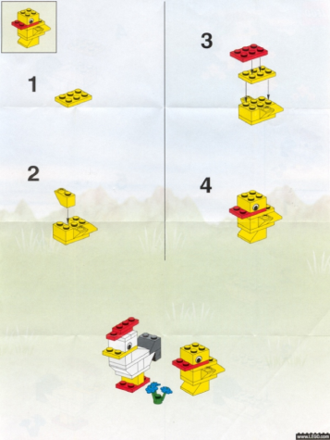
Цель: | - Формировать умение строить птицу из LEGO-конструктора;  - Закреплять навыки строить по схемам;  -Распределять детали LEGO-конструктора правильно.
Возраст: | 5-6 лет
Уровень сложности: | второй
Материалы: | Набор LEGO-дупло
Раздаточный материал: | Пластина 2*3 – 3 шт.; кирпич 2*2 – 1 шт.; кирпич для перекрытия, 1*2 обратный – 2 шт.; кирпич для перекрытия, 2*2 – 2 шт.
Время на выполнение: | 20-25 минут
Критерии оценки: | - соответствие выполнения птицы схеме  - соответствие образцу по количеству деталей и цвету  - качество выполнения
Сфера использования: | Возможно давать задание в рамках образовательных занятий и в рамках свободной деятельности ребенка
Описание задания: | Нужно построить птицу по схеме
Дополнительная информация | Детали для выполнения задания дети отбирают самостоятельно, после этого необходимо проверить правильность деталей по форме и количеству.  * Возможна проверка правильности выполнения птицы детьми друг у друга

5.3. ДИНОЗАВР | 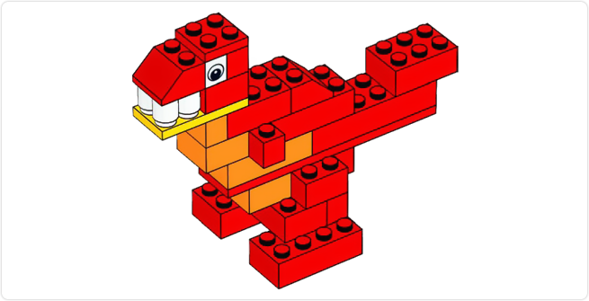  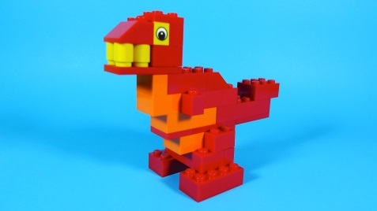
Цель: | - формирование умения осуществлять подбор деталей, необходимых для конструирования (по виду, цвету, размеру и форме) пространственного мышления;  - развитие умения конструировать по схеме, мелкой моторике рук;  - воспитывать стремление доводить начатое дело до конца.
Возраст: | 5-6 лет
Уровень сложности: | третий
Материалы: | Набор LEGO-дупло
Раздаточный материал: | кирпич 2*4 – 5 шт.; кирпич 2*6 – 3 шт.; кирпич 1*4 – 2 шт.; кирпич 2*2 – 4 шт.; кирпич 2*3 – 2 шт.;пластина, 2*4 – 1 шт.; пластина, 1*8 – 1 шт.
Время на выполнение: | 20-25 минут
Критерии оценки: | - соответствие выполнения динозавра схеме  - соответствие образцу по количеству деталей и цвету  -правильность крепления и расположения деталей  - качество выполнения
Сфера использования: | Возможно давать задание в рамках образовательных занятий и в рамках свободной деятельности ребенка
Описание задания: | Нужно построить динозавра по схеме
Дополнительная информация | Детали для выполнения задания дети отбирают самостоятельно, после этого необходимо проверить правильность деталей по форме и количеству.  После этого дети приступают к сборке динозавра

5.4. ДОМ НА КОЛЕСАХ | 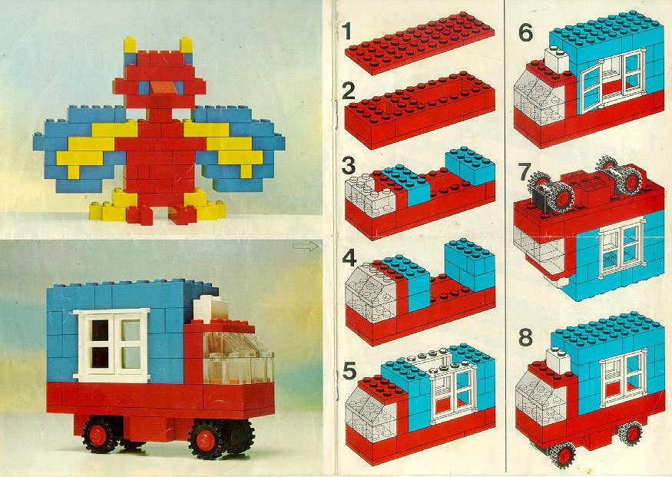
Цель: | - совершенствовать умение осуществлять подбор деталей, необходимых для конструирования (по виду, цвету, размеру и форме);  - развивать желание конструировать по схеме, мелкую моторику рук; пространственное мышление;  - воспитывать желание помогать друг другу.
Возраст: | 5-6 лет
Уровень сложности: | третий
Материалы: | Набор LEGO-дупло
Раздаточный материал: | Основа на колесах – 1 шт.;кирпич, 8*16 – 1 шт.;кирпич, 1*8 – 2 шт.; кирпич, 2*4 – 4 шт.; кирпич, 2*2 – 3 шт.; кирпич, 1*4 – 7 шт.; кирпич, 1*2 – 4 шт.; пластина 2*4 – 1 шт.; окно – 2 шт.; кирпич для перекрытия, 2*2 – 2 шт.
Время на выполнение: | 20-25 минут
Критерии оценки: | - соответствие выполнения дома на колесах схеме  - соответствие образцу по количеству деталей и цвету  -правильность крепления и расположения деталей  - качество выполнения
Сфера использования: | Возможно давать задание в рамках образовательных занятий и в рамках свободной деятельности ребенка
Описание задания: | Нужно построить дом на колесах по схеме
Дополнительная информация | Детали для выполнения задания дети отбирают самостоятельно, после этого необходимо проверить правильность деталей по форме и количеству.  После этого дети приступают к сборке дома на колесах

РАЗДЕЛ 6. КОНСТРУИРОВАНИЕ ПО ТЕМАМ
6.1.ПРОГУЛКА В ЗООПАРКЕ | 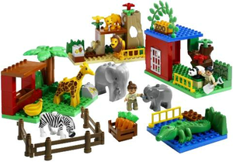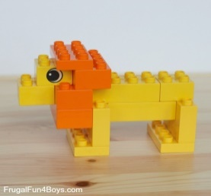
Цель: | - формирование умения осуществлять подбор деталей, необходимых для конструирования (по определенной теме);  - развитие умения тематического конструирования;  - умение конструировать фигуры по замыслу;  - умение выполнять деятельность в соответствие с общей целью  - формирование пространственного мышления
Возраст: | 5-6 лет
Уровень сложности: | первый
Материалы: | Набор LEGO-дупло
Раздаточный материал: | пластина 2*4 – 3 шт.; кирпич, 2*2 – 3 шт.; кирпич, 2*4 – 5 шт.; кирпич, 1*4 – 4 шт.
Время на выполнение: | 20-25 минут
Критерии оценки: | - соответствие поделки теме  - соответствие выполненных фигур замыслу  - проявление творческого замысла  - качество выполнения
Сфера использования: | Возможно давать задание в рамках образовательных занятий и в рамках свободной деятельности ребенка
Описание задания: | Нужно построить зоопарк с разными животными
Дополнительная информация | Детям дается задание – сконструировать какое-либо животное (следить, чтоб животные не повторялись у рядом сидящих детей) и загородку для него. Необходимо для показа - картинки с животными  В конце работы все животные объединяются в зоопарк

6.2.МАШИНЫ ИЗ БУДУЩЕГО | 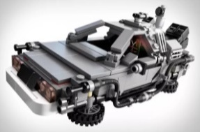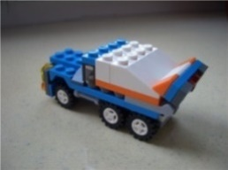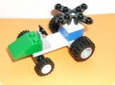
Цель: | - закреплять умение осуществлять подбор деталей, необходимых для конструирования (по определенной теме), умения конструировать по условиям (форма, цвет, назначение);  - развивать тематического конструирования, замысла, мышления;  -воспитывать интереса к конструктивной деятельности.
Возраст: | 5-6 лет
Уровень сложности: | второй
Материалы: | Набор LEGO-дупло
Раздаточный материал: | 1х кирпич, 4*8 – 1 шт.; 4х кирпич с соединительным штифтом – 4 шт.; 4х шкив со ступицей 4 шт.; 4х шкив со ступицей – 4 шт.; 2х кирпич для перекрытия, 2*2 - 1 шт.;2х кирпич, 2*2 – 1 шт.; 2х пластина, 1*3 – 4 шт.
Время на выполнение: | 20-25 минут
Критерии оценки: | - соответствие поделки теме  - соответствие выполненных фигур замыслу  - проявление творческого замысла  - качество выполнения
Сфера использования: | Возможно давать задание в рамках образовательных занятий и в рамках свободной деятельности ребенка
Описание задания: | Нужно построить машину будущего (не существующую в нашем мире)
Дополнительная информация | Детям дается задание – сконструировать какую-либо машину, не имеющую прототипа в современном мире. (следить за временем выполнения и сложностью поделки детей (все дети должны закончить работу примерно в одно время). Также необходимо определить размер машины (в зависимости от конструктора)

6.3. УЛИЦЫ РОДНОГО ГОРОДА | 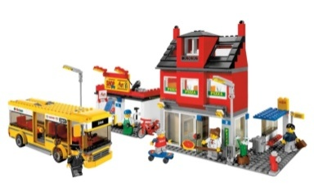
Цель: | - совершенствовать умение детей осуществлять подбор деталей, необходимых для конструирования (по определенной теме), выполнять деятельность в соответствие с общей целью;  - развивать замысел, пространственное мышление;  - воспитывать желание работать совместно с другими детьми.
Возраст: | 5-6 лет
Уровень сложности: | третий
Материалы: | Набор LEGO-дупло
Раздаточный материал: | плитка, 1*2 – 28 шт.; плитка 1*4 – 28 шт.; плитка 1*4 – 28 шт.; кирпич 8*16 – 4 шт.; кирпич с соединительным штифтом – 4 шт.; пластина 1*2 – 20 шт.; пластина 1*4 – 20 шт.; пластина 1*6 – 20 шт.; пластина 1*8 – 22 шт.; пластина 1*1 круглая – 16 шт.; зубчатое колесо, 24 зуба – 4 шт.; колесный диск24*4 – 2 шт.; шина – 4 шт.; ось 10-модульная – 2 шт.; шина 30. 4*4 – 2 шт.; соединительный штифт с выступами 3-модульными – 2 шт.; дверная коробка – 4 шт.; дверь – 4 шт.; окно – 13 шт.; рама – 13 шт.; кирпич для перекрытия – 22 шт.;цветок – 1 шт.; тело – 6 шт.; голова – 6 шт.; волосы – 2 шт.; кепка – 3 шт.; кепка – 3 шт.; ноги – 6 шт.;
Время на выполнение: | 20- 25 минут
Критерии оценки: | - соответствие поделки теме  - соответствие выполненных фигур замыслу  - проявление творческих способностей  - завершенность своей части постройки  - качество выполнения
Сфера использования: | Возможно давать задание в рамках образовательных занятий и в рамках свободной деятельности ребенка
Описание задания: | Нужно построить какую либо часть города, предварительно распределив постройки между собой с разными животными
Дополнительная информация | Детям дается задание – сконструировать какую-либо часть города - предварительно проводится беседа о том, какие постройки есть в каждом городе (магазины, заправки, завод)  В конце работы все постройки объединяются в город

ПЕРЕЧЕНЬ НЕОБХОДИМЫХ МАТЕРИАЛОВ

1. Мольберт
2. Набор LEGO «Большая ферма»
3. Набор LEGO «Café+»
4. Городская жизнь LEGO
5. Мои первые конструкции
6. Мои первые конструкции. Карты для конструирования.
7. Моя первая история
8. Строительные машины»
9. Сказочные и исторические персонажи LEGO
10. Городские жители
11. Работники муниципальных служб LEGO
12. Гигантский набор DUPLO
13. Общественный и муниципальный транспорт 4+
14. Общественный и муниципальный транспорт DUPLO 2+
15. Конструктор ЛЕГО «Построй свою историю»
16. Программное обеспечение и набор заданий LEGO «Построй свою историю».
17. Набор «Учись учиться»
18. Набор «Первые механизмы»
19. Комплект заданий к набору «Первые механизмы»
20. Набор «Первые конструкции»

